Higienizacja zębów- nie pozwól na powstanie pruchnicy
Higienizacja zębów to sposób na zachowanie profilaktyki. Na czym powinna polegac odpowiednia higienizacja zębów? Sprawdź w naszym artykule.

Pielęgnacja zębów dzieci i dorosłych

Odpowiednia pielęgnacja to nie wszystko liczy się również profilaktyka w walce o zdrowe uzębienie oraz zdrowie całej jamy ustnej. W naszym artykule piszemy o tym, jak higienizacja zębów wpływa na zachowanie równowagi zębów nie tylko dzieci ale także i dorosłych. Profilaktyka dentystyczna tak samo jak w przypadku każdej innej profilaktyki oparta jest na tym, iż pozwala na wcześniejsze wykrycie problemu i zapobieganie mu możliwie najmniej inwazyjnymi metodami. Dzięki temu wszelkiego rodzaju kamień czy próchnica nazębna nie są w stanie rozwinąć się na tyle mocno by konieczne były inwazyjne metody.

Higienizacja zębów - dlaczego to ważne

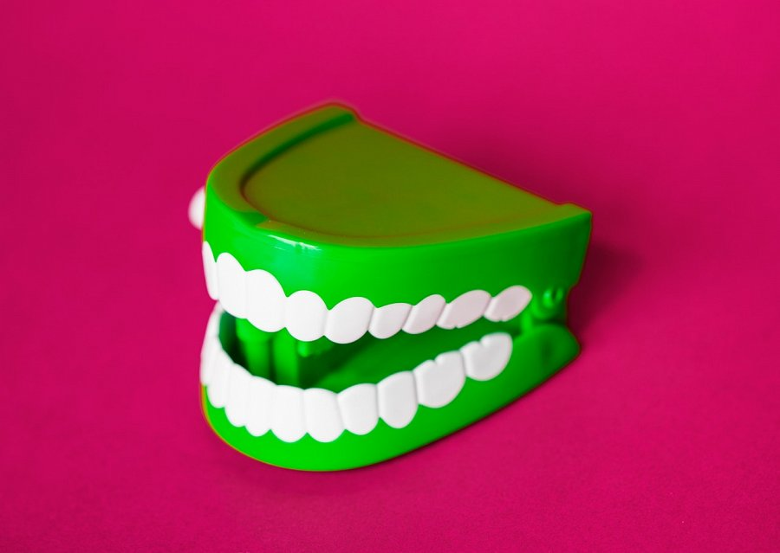
Osoby, które nie szczotkują zębów regularnie, bądź robią to źle mogą być narażone na powstanie szorstkiej płytki nazębnej, która powszechnie nazywana jest kamieniem nazębnym. Jest to płytka, której nie jesteśmy w stanie usunąć szczotkowaniem. Może to zrobić jedynie higienizacja zębów. Poprzez taki zabieg jak skaling, który powinniśmy wykonywać co najmniej co pół roku, nie tylko pozbywamy się kamienia nazębnego ale także przeciwdziałamy zapaleniu dziąseł, obrzękom i zaczerwienieniom lub krwawieniu naszych dziąseł oraz zębów.

